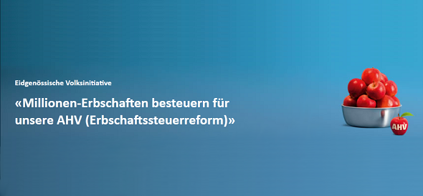

Die Zeit ist reif für die Erbschaftssteuer
Bundesrat verkennt Föderalismusversagen
Der Bundesrat lehnt die Erbschaftssteuerreform mit dem Verweis auf die kantonale Steuerautonomie ab. Das ist zu kurz gedacht: die Initiative korrigiert ein Föderalismusversagen auf moderate Weise und dämpft so die Folgen des Steuerwettbewerbs.
Das Initiativkomitee nimmt befriedigt zur Kenntnis, dass die Volksinitiative „Millionen-Erbschaften besteuern für unsere AHV (Erbschaftssteuerreform)“ auch nach Ansicht des Bundesrates für gültig zu erklären und Volk und Ständen zur Abstimmung zu unterbreiten ist. Damit werden die Stimmberechtigten die Gelegenheit erhalten, für eine moderate und gerechte Erbschaftssteuer zu votieren, wie sie im Initiativbegehren von EVP, SP, Gewerkschaften und Grünen skizziert ist.
Nicht nachvollziehen kann das Komitee hingegen die Ablehnung durch den Bundesrat, verbunden mit dem Hinweis, nicht in die Steuerautonomie der Kantone eingreifen zu wollen. Dazu erklärt Heiner Studer als Präsident des Trägervereins: „Die Initiative wäre nicht notwendig gewesen, wenn in den letzten Jahren nicht ein Kanton nach dem anderen seine Erbschaftssteuern abgeschafft hätte. Die Erbschaftssteuerreform ist eine sinnvolle und nötige Antwort auf dieses Föderalismusversagen. Sie korrigiert dieses mit einer moderaten Besteuerung auf Bundesebene, die sich auf die grossen und sehr grossen Vermögen über 2 Millionen Franken beschränkt.“
Im Übrigen hält das Initiativkomitee an der Beurteilung seiner Initiative fest:
- Erbschaften bis 2 Millionen Franken werden nicht besteuert. Mit dem hohen Freibetrag werden kleine und mittlere Vermögen bewusst ausgeklammert. Der Mittelstand wird nicht belastet.
- Der Steuersatz von 20% (nur auf jenem Teil des Nachlasses, der 2 Millionen übersteigt!) ist absolut konkurrenzfähig. Die Gesamtsteuerbelastung in der Schweiz bleibt im internationalen Vergleich tief.
- Für Unternehmen und Landwirtschaftsbetriebe sind erhebliche Ermässigungen vorgesehen, damit ihre Weiterführung nicht gefährdet wird und die Arbeitsplätze erhalten bleiben.
- Mit der Einführung einer nationalen Erbschaftssteuer werden die kantonalen Schenkungs- und Erbschaftssteuern aufgehoben.
- Zuwendungen an den Ehepartner und an gemeinnützige Institutionen sind steuerfrei. Geschenke von 20‘000 Franken pro beschenkte Person und Jahr werden ebenfalls nicht besteuert.
- Die Initiative verlangt, dass 2/3 der Steuereinnahmen zweckgebunden an die AHV gehen. Sie sichert der AHV damit zusätzliche Einnahmen
SGB Kommunikation, 13.9.2013.
SGB > Erbschaftssteuer. Regierung Schweiz. SGB. 2013-09-13.

